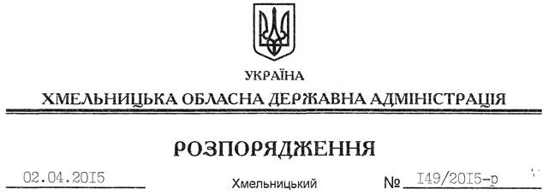

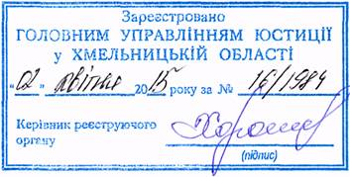

Про затвердження Тарифів на перевезення пасажирів і багажу автобусами, які працюють у звичайному режимі руху, у приміському та міжміському внутрішньообласному сполученні

На підставі статей 6, 39 Закону України “Про місцеві державні адміністрації”, постанови Кабінету Міністрів України від 25 грудня 1996 року № 1548 “Про встановлення повноважень органів виконавчої влади та виконавчих органів міських рад щодо регулювання цін (тарифів)”:
1. Затвердити Тарифи на перевезення пасажирів і багажу автобусами, які працюють у звичайному режимі руху, у приміському та міжміському внутрішньообласному сполученні у межах Хмельницької області (додається).
2. Визнати таким, що втратило чинність, розпорядження голови обласної державної адміністрації від 14 квітня 2014 року № 136/2014-р “Про затвердження тарифів на перевезення пасажирів і багажу автобусами, які працюють у звичайному режимі руху, у приміському та міжміському внутрішньообласному сполученні”, зареєстроване у Головному управлінні юстиції в області 15 квітня 2014 року за № 24/1946.
3. Це розпорядження набирає чинності після державної реєстрації у Головному територіальному управлінні юстиції в області, з моменту його оприлюднення.
4. Контроль за виконанням цього розпорядження покласти на заступника голови обласної державної адміністрації відповідно до розподілу обов’язків.

Голова адміністрації М.Загородний

вик. Мовчан Ю.М.
тел. 65-20-84
від. РГ – 1 прим.
30.03.15

